Programmierung, Struktogramme – Übungsaufgaben
Diese Aufgaben fassen alles zusammen, was Sie im Rahmen der Bildungsplaneinheit „Programmieren“ in der Jg1 und Jg2 gelernt haben sollten.
Ein Video, wo alle Lösungen demonstriert werden, finden Sie auf informatik-bg.de

Wenn Sie Lösungen in das Dokument einfügen, müssen Sie mit der rechten Maustaste auf das Inhaltsverzeichnis -> Felder aktualisieren klicken, damit die Seitenzahlen im Inhaltsverzeichnis wieder stimmen.

1 Wahlberechtigung 3
2 Bundestrainer 4
3 Zahlen von 1-10 ausgeben 5
4 Gerade Zahlen von 0 bis 100 außer der 22 6
5 Array-Inhalt ausgeben 7
6 Akkustand 8
7 Algorithmus interpretieren (Muster24) 9
8 Spielfigur bewegen 10
9 Bonuszahlung 11
10 Aufgabe: Batterien sammeln 12
11 Aufgabe: Preisstaffelung 14
12 Schritte zählen 15
13 Lösungszeiten Rubik's Cube 16
14 Homer-Algorithmus interpretieren (Muster24) 17
15 Arrayalgorithmus 18
16 Alienbefall 19
17 Eintritte 20
18 Zeitzonen 21
19 Casino-Zutritt 22
20 Fehler im Rabattsystem 23
21 Gerade Zahlen addieren 24
22 Das 5er-Einmaleins 25
23 Weitsprung 26
24 Hochsprung 27
25 Radioaktiver Zerfall 28
26 72er-Regel 29
27 Rechnungsbetrag bestimmen 30
28 Ein Weg 31
29 Läufer auf Schachbrett 34
30 Den Weg finden 35
31 Algorithmus für Fakultät 36
32 Ein Algorithmus 37
33 Hüpf- und Duck-Spiel 38
34 Rechner 39

Wahlberechtigung
Entwickeln Sie in Struktogramm zu folgender Problemstellung:
Der Benutzer gibt sein Alter ein. Wenn er 18 oder älter ist, gibt das Programm „Du darfst schon wählen!“ aus. Bei noch nicht 18-Jährigen wird "Du darfst leider noch nicht wählen!" ausgegeben.

LÖSUNG:

Bundestrainer
Der User gibt seinen Nachnamen ein, danach seinen Vornamen.
Wenn der Nachname „Flick“ ist, dann prüfen wir, ob der Vorname „Hansi“ ist. Ist das der Fall, geben wir aus: „Oha – der Bundestrainer von 2021!“.

Lösen Sie das Problem
- mit einer verschachtelten Verzweigung
- ohne verschachtelte Verzweigung.

Entwickeln Sie jeweils ein Struktogramm zur Problemlage.

LÖSUNG:

Zahlen von 1-10 ausgeben
Entwickeln Sie ein Programm, das die Zahlen von 1 bis 10 ausgibt.
Realisieren Sie das im Struktogramm mit
- einer for-Schleife
- einer while-Schleife

LÖSUNG:

Gerade Zahlen von 0 bis 100 außer der 22
Es sollen alle geraden Zahlken von 0 bis 100 ausgegeben werden außer der 22, diese soll einfach übersprungen werden.
Entwickeln Sie ein Struktogramm.

Verwenden Sie
- eine for-Schleife
- eine while-Schleife

LÖSUNG:

Array-Inhalt ausgeben
Ein Array lieblingsfaecher besteht aus dem Wörtern "Informatik", "Religion", "Sport".

Erstellen Sie einen Algorithmus in Form eines Struktogramms, der mit Hilfe des Arrays lieblingsfaecher folgende Ausgabe erzeugt:

Informatik, Religion, Sport

LÖSUNG:

Akkustand
Eine Smartphone-App soll den aktuellen Ladestand des Akkus berechnen und ausgeben.

Entwickeln Sie einen Algorithmus in Form eines Struktogramms, der nach Eingabe der Akkugesamtkapazität in Watt und der Eingabe des aktuellen Ladestands in Watt den Ladestand in Prozent berechnet und ausgibt.

LÖSUNG:

Algorithmus interpretieren (Muster24)
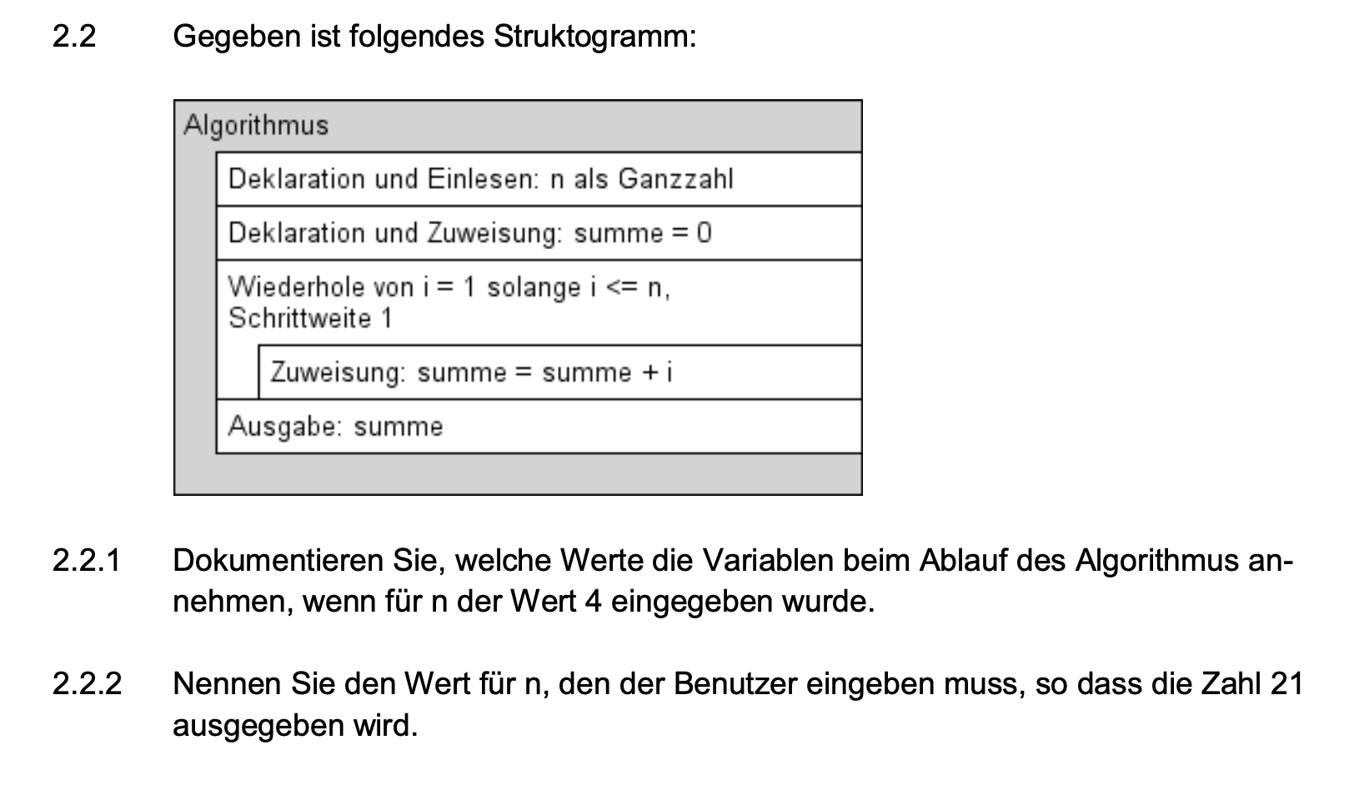

LÖSUNG:

Spielfigur bewegen
Gegeben sei das folgende Spielfeld. Eine Spielfigur startet auf A8 mit Blick nach Osten:

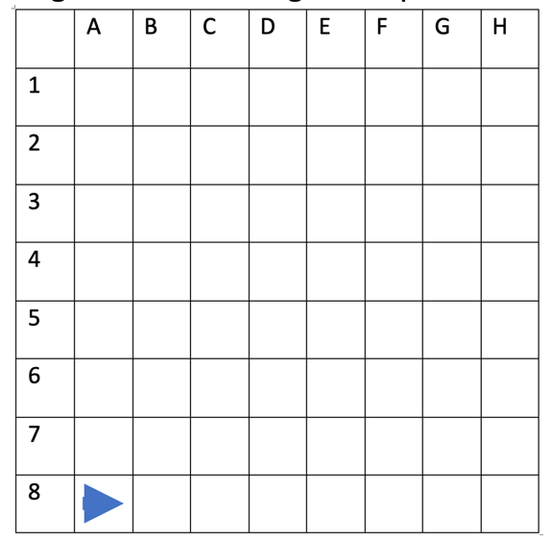

Die Figur kann folgende Aktionen ausführen: geheGeradeaus und dreheLinks.
Die Figur soll von A8 nach D6 gehen, dann weiter nach F6.
Entwickeln Sie ein Struktogramm zu diesem Problem.

LÖSUNG:

Bonuszahlung
Die Versicherungsvertreter der Firma "Metzicherung 3000" erhalten ein Grundgehalt von monatlich 4000 Euro. Sie vermitteln Versicherungsverträge: Standardverträge (S) und Premiumverträge (P).
Für jeden vermittelten Premiumvertrag bekommen die Versicherungsvertreter am Jahresende eine Bonuszulage von 500 Euro.

Es liegt ein erstes Programmkonzept vor:

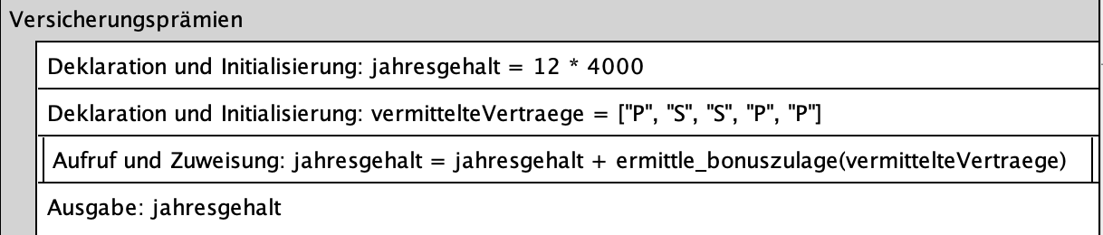

In diesem Programm wurden drei Premiumverträge und zwei Standardverträge vermittelt.

Das Unterprogramm ermittle_bonuszulage soll die Bonuszulage ermitteln und als Zahl zurückgeben.

Stellen Sie den Ablauf des Unterprogramms ermittle_bonuszulage als Struktogramm dar, so dass es für beliebige Belegungen des Arrays vermittelteVertraege funktioniert.

LÖSUNG:

Aufgabe: Batterien sammeln
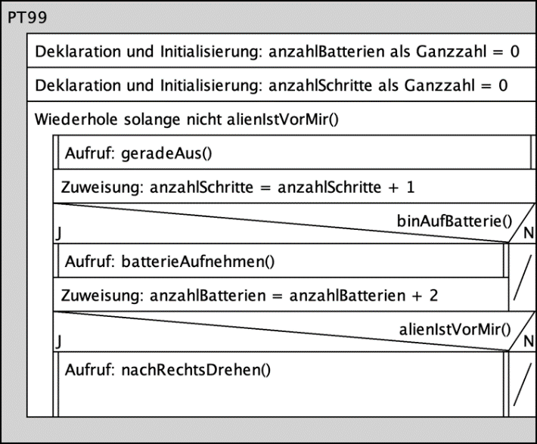
Der Mars-Roboter P.T.99 verfügt über folgende Aktionen und Sensoren:
Aktionen: geradeAus(), nachLinksDrehen(), nachRechtsDrehen(), batterieAufnehmen()
Sensoren: binAufBatterie(), alienIstVorMir()

Er bewegt sich mit dem Algorithmus rechts durch die Landschaft.

Der Anfangszustand ist in der Abb. unten links dargestellt. Die erste geradeAus()-Bewegung führt nach oben.

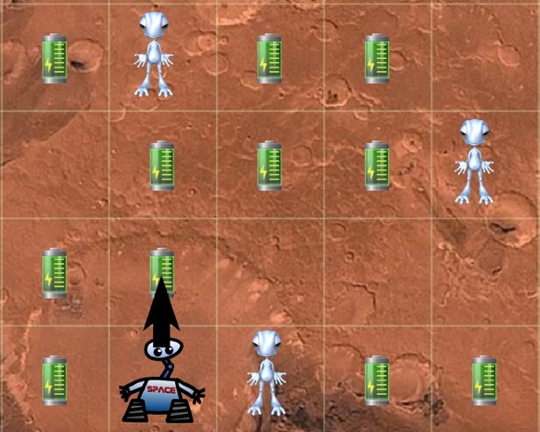 | 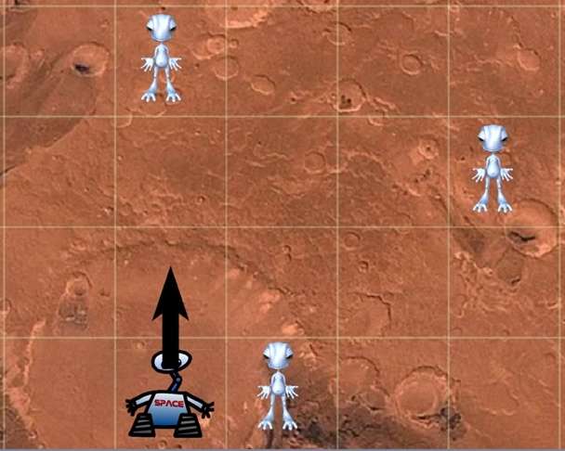
Anfangszustand | Zustand ohne Batterien

Aufgabe A: Wenden Sie den Algorithmus auf den Anfangszustand an. Zeichnen Sie also in die rechte Abb. („Zustand ohne Batterien“) den Laufweg, die restlichen Batterien und die Endposition von P.T.99 mit Pfeilrichtung ein. (Wenn Sie mit dem digitalen Word-Dokument arbeiten: Benutzen Sie zum Zeichnen Einfügen -> Formen -> Skizze o.ä.)

LÖSUNG:

Aufgabe B:
Welche Datentypen geben die Unterprogramme binAufBatterie() und nachRechtsDrehen() zurück)?
binAufBatterie – ………………
nachRechtsDrehen - ………………

LÖSUNG:

Aufgabe C:
In das Struktogramm hat sich ein logischer Fehler eingeschlichen. Welcher?

LÖSUNG:

Aufgabe D: Welche Endwerte haben die Variablen anzahlBatterien und anzahlSchritte?

LÖSUNG:

Aufgabe: Preisstaffelung
Die Fa. Smith & Sons berechnet je nach Rechnungssumme unterschiedliche Versandpauschalen.
Bestellwert bis 20 Euro – 4,95
Bestellwert bis 50 Euro – 2,95
Bestellwert über 50 Euro – keine Versandkosten

Eine Programmiererin hat folgende Programmstruktur entwickelt:

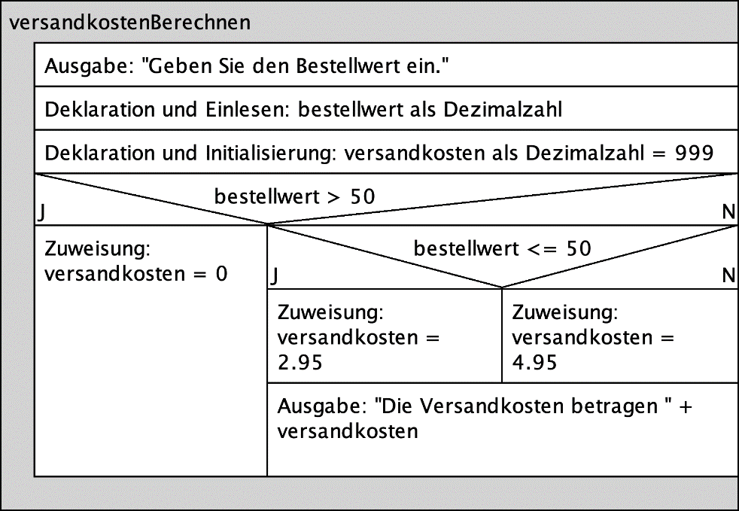

Aufgabe A
Beschreiben Sie in eigenen Worten, warum der Algorithmus manchmal falsche Versandkosten berechnet. Verwenden Sie ein konkretes Beispiel für den Bestellwert.

LÖSUNG:

Aufgabe B
In welchen Situationen wird keine Ausgabe erfolgen?

LÖSUNG:

Aufgabe C
Stellen Sie den korrekten Algorithmus in einem Struktogramm dar.

LÖSUNG:

Schritte zählen
Gegeben sei folgendes Programm:

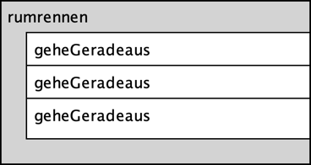

Es soll die Anzahl der Schritte gezählt werden und am Ende des Programms die Anzahl der gemachten Schritte zurückgegeben werden.

Aufgabe 1:
Ergänzen Sie das Struktogramm entsprechend.

LÖSUNG:

Aufgabe 2:
Welchen Rückgabetyp hat dieses Unterprogramm?

LÖSUNG:

Lösungszeiten Rubik's Cube
Alfons gehört zur Weltspitze beim Lösen des Zauberwürfels. Bei einem Wettkampf werden die Lösungszeiten (Sekunden) seiner Versuche in einem Array festgehalten:
loesungszeiten = [11.2, 8.5, 8.0, 13.3]

- Entwickeln Sie einen Algorithmus in Form eines Struktogramms, mit dem die schnellste und die langsamste Zeit ermittelt und ausgegeben wird. Außerdem soll die durchschnittliche Lösungszeit ausgegeben werden.

- In der Endrunde darf Alfons drei weitere Versuche machen. Seine Zeiten sind:
5. Versuch – 9.9 Sekunden
6. Versuch – 11.0 Sekunden
7. Versuch – 7.9 Sekunden
Erstellen Sie einen Algorithmus in Form eines Struktogramms, der das Array loesungszeiten durch Benutzereingaben um drei zusätzliche Zeiten ergänzt. Benutzen Sie dafür eine Wiederholungsstruktur.

LÖSUNG:

Homer-Algorithmus interpretieren (Muster24)
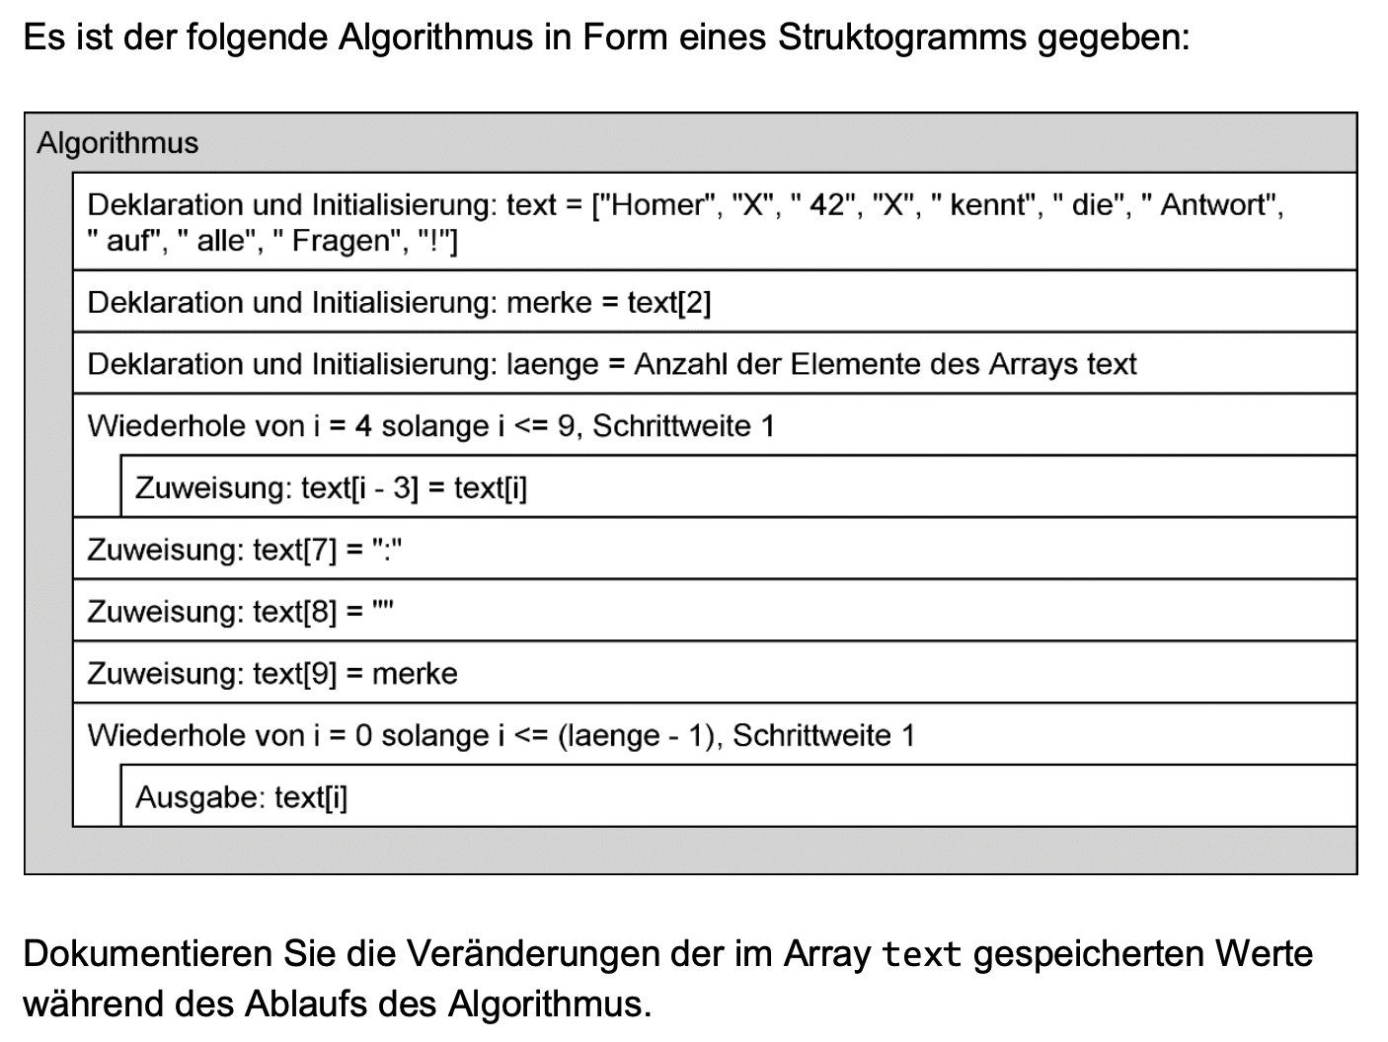

LÖSUNG:

Arrayalgorithmus
Gegeben sei der folgende Algorithmus:

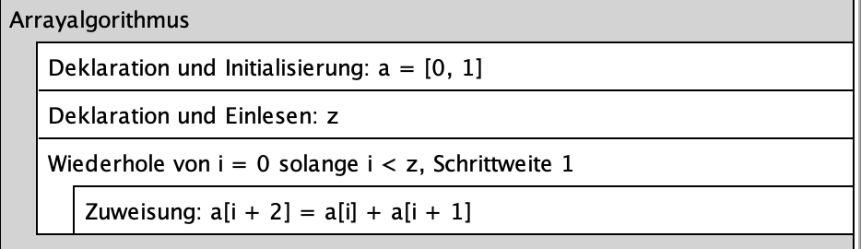

- Geben Sie den Inhalt des Arrays a nach Ablauf des Algorithmus an, wenn die Zahl 6 eingegeben wird.
- Angenommen, das letzte Arrayelement hat nach Ablauf des Algorithmus den Wert 34. Welche Zahl wurde zu Beginn eingegeben?

LÖSUNG:

Alienbefall
Die Aliens haben sich am Boden des Pazifiks festgesetzt! Pro Jahr nimmt ihre Zahl um 3,5 Prozent zu. Am 31.12.2023 gab es 2.000 Aliens.
Es soll ermittelt werden, in welchem Jahr die Aliens eine bestimmte Anzahl erreicht haben.

Entwickeln Sie einen Algorithmus in Form eines Struktogramms, der nach Eingabe einer Zahl das Jahr ermittelt und ausgibt, in welchem Jahr diese Anzahl an Aliens erreicht wird.

LÖSUNG:

Eintritte
Ein Freizeitpark bietet drei Attraktionen an: Achterbahn, Karussell, Bungeejumping. Die unterschiedlichen Preise werden im Array preise festgehalten.
Beispiel:
preise = [12.50, 3.00, 120.00]
Achterbahn kostet also 12,50 Euro, Karussell 3 Euro, Bungee kostet 120 Euro.

Die monatlichen Nutzungszahlen werden im Array monatlicheNutzung festgehalten.
Beispiel:
monatlicheNutzung = [134, 81, 4]
Es wurden also 134 Achterbahnfahrten, 81 Karussellfahrten und 4 Bungeesprünge gebucht.

Erweitern Sie das gegebene Struktogramm so, dass der Algorithmus den Monatsumsatz ermittelt und ausgibt. Verwenden Sie eine Wiederholungsstruktur.

Der Algorithmus soll für beliebige Arraylängen funktionieren (wenn also bspw. eine zusätzliche Attraktion und ihre Nutzungshäufigkeit hinzugefügt wird).

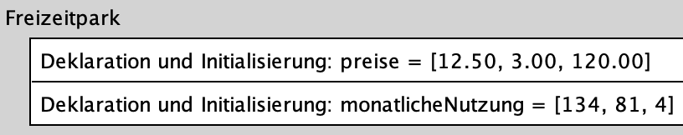

LÖSUNG:

Zeitzonen
Weißrussland liegt aufgrund der Zeitverschiebung 6 Stunden vor Argentinien. Wenn in Weißrussland 20 Uhr ist, ist in Argentinien 14 Uhr.

Mit diesem Algorithmus soll die weißrussische Zeit in die argentinische Zeit umgerechnet und ausgegeben werden. Wir rechnen nur in vollen Stunden.

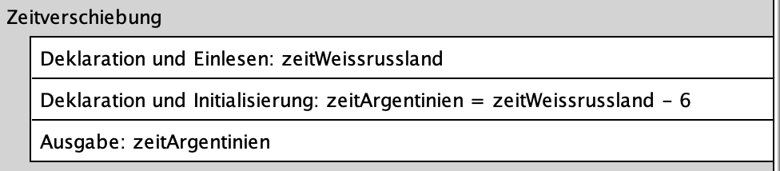

- Der Algorithmus gibt bei bestimmten Eingaben die falsche Uhrzeit aus. Beschreiben Sie anhand einer konkreten Zeiteingabe den Grund für dieses Problem.

LÖSUNG:

- Erstellen Sie ein Struktogramm, bei dem nach Eingabe der Ortszeit Weißrussland die korrekte Ortszeit von Argentinien berechnet und ausgegeben wird.

LÖSUNG:

Casino-Zutritt
Das neu eröffnete Lady-Casino in Herbolzheim hat strenge Zugangsregeln: Damit man reingelassen wird, muss man 21 Jahre alt oder älter sein. Und natürlich muss man weiblich sein. Außerdem werden nur Frauen mit Wohnsitz Herbolzheim reingelassen.

Entwickeln Sie einen Algorithmus darfRein(), der als Eingabe Geschlecht, Alter, Wohnort entgegennimmt und einen Wahrheitswert zurückgibt: true, wenn die Person zugelassen wird, false, wenn die Person nicht zugelassen wird.

LÖSUNG:

Fehler im Rabattsystem
Ein Online-Händler möchte je nach Bestellhöhe einen Rabatt vergeben. Ab einem Bestellwert von über 500,00€ werden 3% Rabatt gewährt, ab einem Bestellwert von über 1000,00€ werden 6% Rabatt gewährt.

Dazu wurde dieses Programm entwickelt:

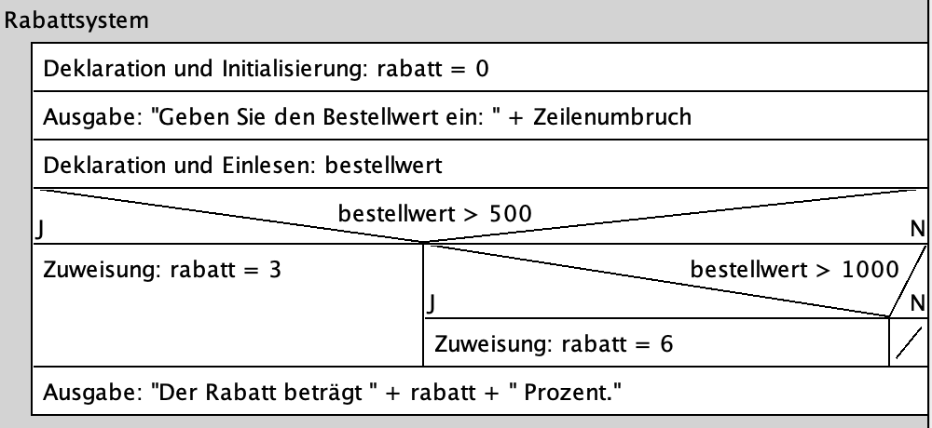

Mehrere Kunden beschweren sich, dass sie nicht den korrekten Rabatt erhalten hätten. Ein Programmierer behauptet daraufhin, dass dieser Algorithmus einen logischen Fehler enthält

Nehmen Sie dazu Stellung.

LÖSUNG:

Gerade Zahlen addieren
Wir wollen alle geraden Zahlen von 2 bis zu einer eingegebenen Zahl addieren und das Ergebnis ausgeben.
Erstellen Sie ein Struktogramm für dieses Problem.

LÖSUNG:

Das 5er-Einmaleins
Wir brauchen ein Programm, das die 5er-Reihe ausgibt in dieser Form:
1 x 5 = 5
2 x 5 = 10
3 x 5 = 15 usw.

LÖSUNG:

Weitsprung

Bei einem Sportwettkampf werden die Sprünge der Teilnehmer in einem Array versuche gespeichert. Wenn übertreten wird, wird statt der Weite die Zahl 0 festgehalten.

Erweitern Sie das vorgegeben Struktogramm so, dass der Algorithmus die Anzahl der ungültigen Versuche ermittelt und ausgibt. Die Ausgabe soll für jedes beliebige Array versuche korrekt sein.

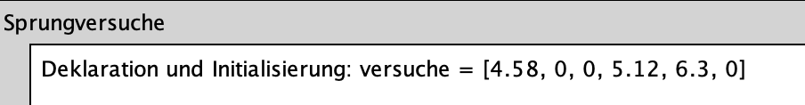

LÖSUNG:

Hochsprung

Bei einem Sportwettkampf werden die Sprünge der Teilnehmerinnen in einem Array versuche gespeichert. Wenn die Latte gerissen wird, wird der Versuch als ungültig gewertet und die Zahl 99 gespeichert.

Erweitern Sie das vorgegeben Struktogramm so, bei drei gerissenen Latten "Disqualifiziert!" ausgegeben wird. Die Ausgabe soll für jedes beliebige Array versuche korrekt sein.

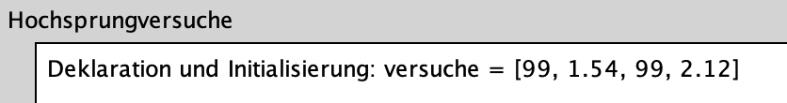

LÖSUNG:

Radioaktiver Zerfall

Die Halbwertszeit bezeichnet die Zeit, in der die Hälfte der Atomkerne eines radioaktiven Stoffes zerfallen. Uran 235 besitzt eine Halbwertszeit von 703.800.000 Jahren.

Entwickeln Sie einen Algorithmus in Form eines Struktogramms, der für eine Anfangsmasse von 100 Gramm Uran 235 nach jeder Halbierung die Anzahl der vergangenen Jahre und die jeweilige Restmasse zeilenweise so lange ausgibt, bis die Restmasse kleiner als 0,1 Gramm ist.

LÖSUNG:

72er-Regel
Mit der Formel t ≈ 72/p Jahre kann näherungsweise berechnet werden, in welcher Zeit sich eine Kapitalanlage verdoppelt. Dabei ist t die zu berechnende Zeit, p der Zinssatz in Prozent.
Erstellen Sie einen Algorithmus, der als Benutzereingabe einen Prozentsatz entgegennimmt. Dieser Prozentsatz wird als Übergabeparameter an ein Unterprogramm berechnen(zinssatz) übergeben. Das Unterprogramm berechnet die Zeit und gibt sie zurück. Im Hauptprogramm wird die Zeit ausgegeben in Form „Bei einem Zinsfuß von 3% verdoppelt sich das Kapital in etwa 24 Jahren.“
Hinweis: Wir brauchen ZWEI Struktogramme – eins für das Hauptprogramm, eines für das Unterprogramm.

LÖSUNG:

Rechnungsbetrag bestimmen

Ein Versanddienstleister verkauft Briefmarken für 0,80 € pro Stück, Paketmarken für 3,50 € pro Stück und Sperrgutmarken für 20 € pro Stück.

- Erstellen Sie einen Algorithmus in Form eines Struktogramms, der nach Eingabe der Anzahl der Briefmarken, der Paketmarken und der Sperrgutmarken den Rechnungsbetrag berechnet und ausgibt.
- Bis zu einem Rechnungsbetrag von 20 Euro wird eine Mindermengenpauschale von 0,50 Euro erhoben. Entwickeln Sie einen Algorithmus in Form eines Struktogramms, der nach Eingabe des Rechnungsbetrags den Mindermengenzuschlag und den neuen Rechnungsbetrag ermittelt und ausgibt.

LÖSUNG:

Ein Weg
Gegeben sei das folgende Spielfeld.
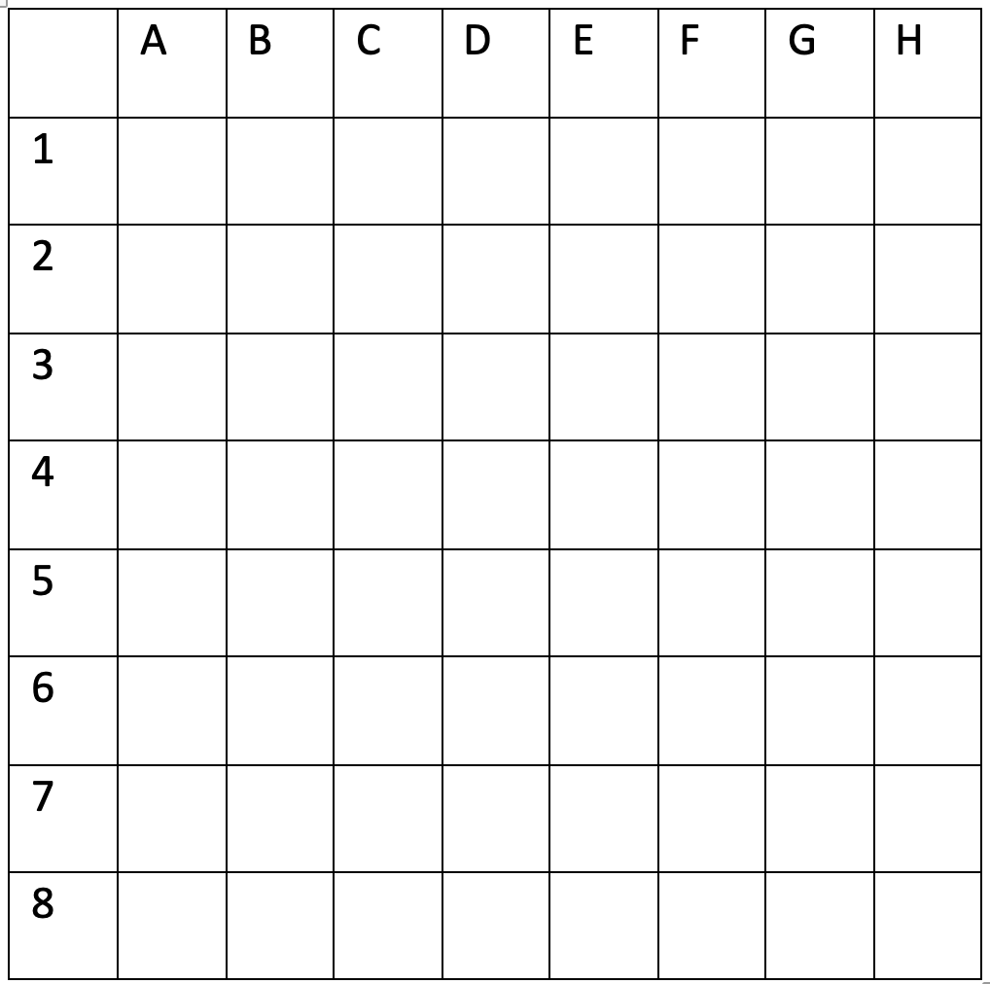
Eine Figur startet auf A8 in Pfeilrichtung und zieht wie in den folgenden Struktogrammen angegeben.

Aufgabe 1:
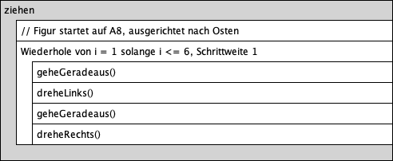
Zeichnen Sie den Weg der Figur in das folgende Spielfeld ein.
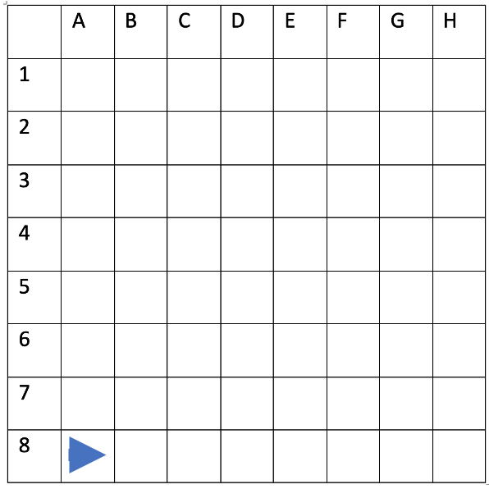

LÖSUNG:

Aufgabe 2:
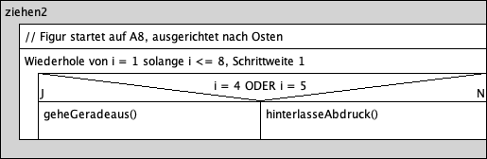
Markieren Sie auf dem folgenden Spielfeld die Felder, auf denen die Figur einen Abdruck hinterlassen hat.

LÖSUNG:

Aufgabe 3:
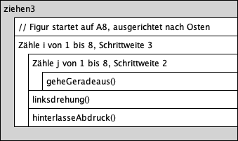
Markieren Sie auf dem folgenden Spielfeld die Felder, auf denen die Figur einen Abdruck hinterlassen hat.

LÖSUNG:

Läufer auf Schachbrett
Gegeben sei das folgende Schachbrett mit einem Läufer auf dem Feld a1:
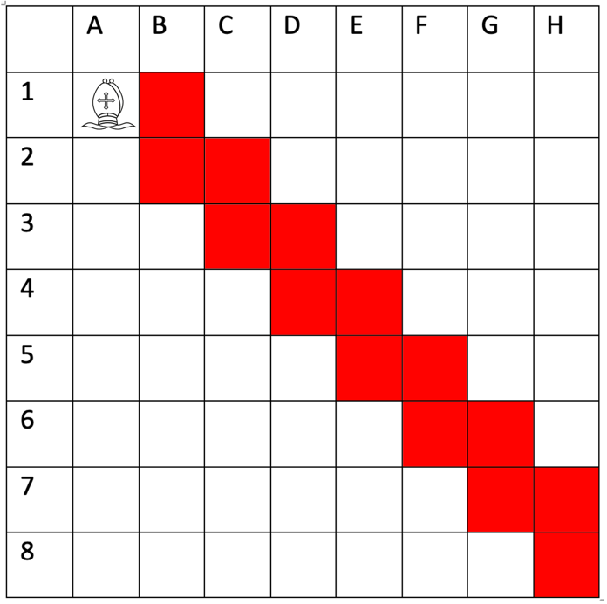
Der Läufer kann die Befehle geheNachOsten und geheNachSueden.
Der Läufer soll diagonal übers Brett wandern, bis er auf dem Feld h8 angekommen ist (siehe rote Markierungen).
Realisieren Sie das
- mit einer zählergesteuerten Schleife
- mit einer kopfgesteuerten Schleife
- unter Verwendung eines Unterprogramms diagonalGehen()

LÖSUNG:

Den Weg finden
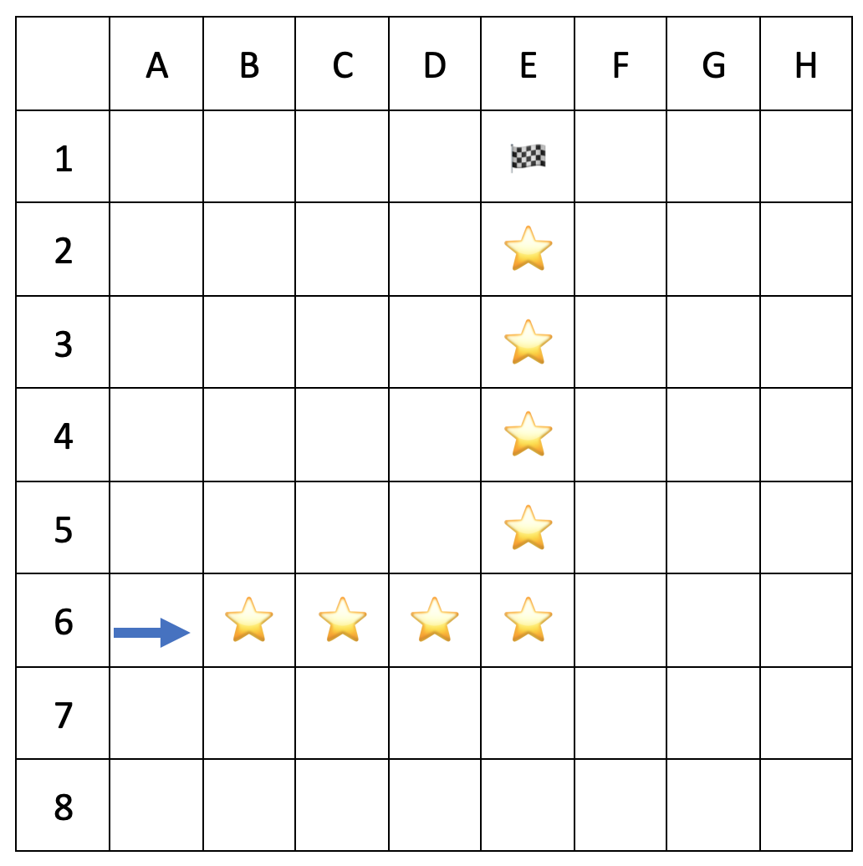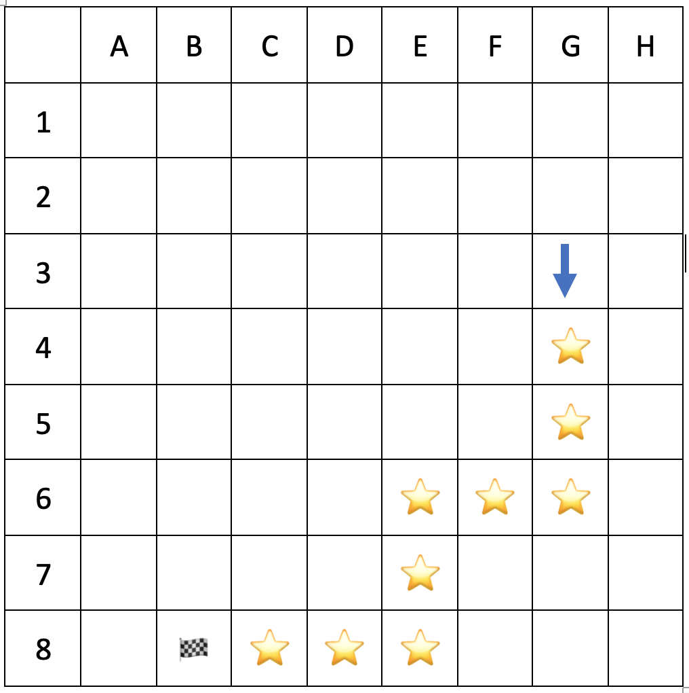

Die Spielfigur soll in beiden Spielsituationen den Weg über die Sterne zur Fahne finden. Startpunkt ist A6, Blickrichtung Osten (linke Grafik) bzw. G3, Blickrichtung Süden (rechte Grafik).
Es stehen folgende Aktionen zur Verfügung:
schrittVoraus(), linksdrehen(), rechtsdrehen()
Außerdem folgende Sensoren, die Wahrheitswerte zurückgeben:
istSternVoraus(), istSternLinks(), istSternRechts(), istFahneVoraus()

Entwickeln Sie einen Algorithmus und halten Sie ihn im Struktogramm fest.

LÖSUNG:

Algorithmus für Fakultät
Erstellen Sie einen Algorithmus (= Struktogramm), der eine Zahleneingabe entgegennimmt und für diese Zahl die Fakultät berechnet und ausgibt.
Hinweis:
0! = 1
1! = 1
2! = 1 * 2 = 2
3! = 1 * 2 * 3 = 6
Usw.
Wir gehen davon aus, dass die Eingabe eine natürliche Zahl (inkl. der 0) ist.

LÖSUNG:

Ein Algorithmus
Gegeben sei der folgende Algorithmus:
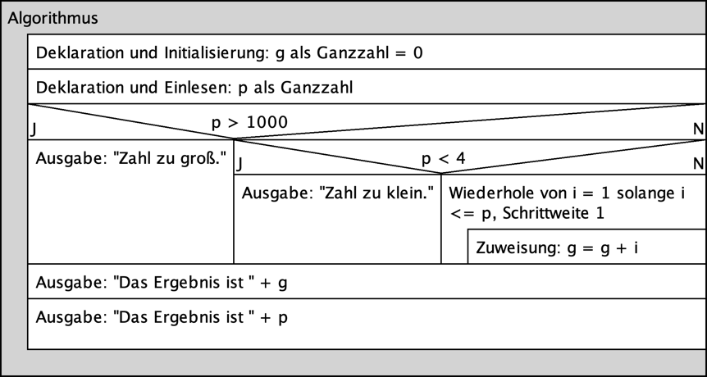
Aufgabe 1:
Wenn für p die Zahl 3 eingegeben wird …
- Welche Ausgabe erhalten wir?
- Welchen Wert hat g am Ende des Programms?
- Welchen Wert hat p am Ende des Programms?

Aufgabe 2:
Ich behaupte: Die letzte Anweisung ist sinnlos, und ich habe Recht. Warum?

Aufgabe 3:
Dokumentieren Sie die Werte der Variablen g, p und i im Programmverlauf, wenn für p der Wert 4 eingegeben wird.

Aufgabe 4:
Welchen Wert muss der Benutzer eingeben, damit g am Ende des Programms den Wert 21 hat?

LÖSUNG:

Hüpf- und Duck-Spiel
Gegeben sind die Unterprogramme huepfen und ducken (oft auch mit Parameterklammer geschrieben, was für uns aktuell aber nicht wichtig ist: huepfen() und ducken() ) .
Ergänzen Sie das Hauptprogramm so:
Wenn oben ein Ball kommt, müssen wir uns ducken. Wenn unten ein Ball kommt, müssen wir hüpfen.
Wenn die Leertaste gedrückt wird, hüpfen wir.

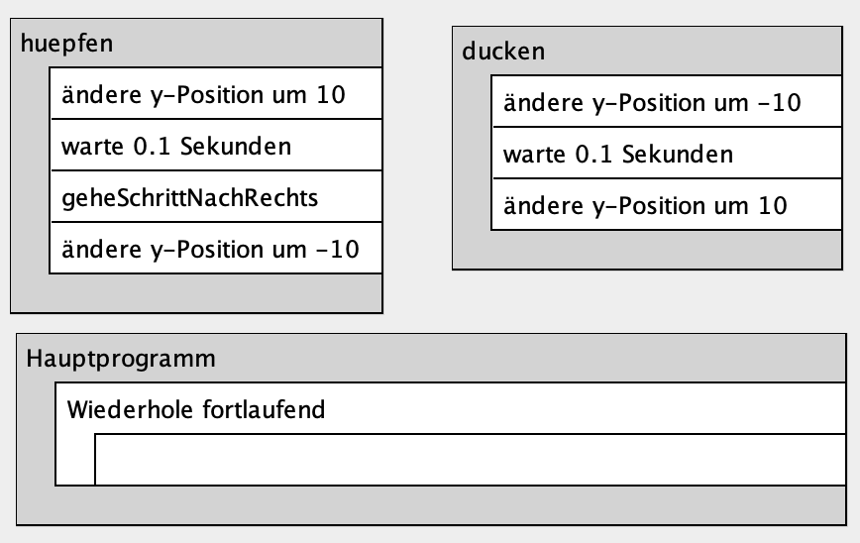

LÖSUNG:

Rechner
Gegeben sei das Programm Rechner:
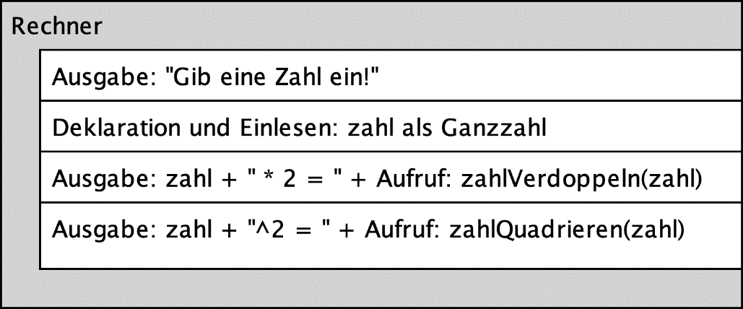
Schreiben Sie die beiden notwendigen Unterprogramme. Diese Unterprogramme führen die entsprechende mathematische Operation aus (verdoppeln, quadrieren).
Beachten Sie, dass diese Unterprogramme NICHTS ausgeben, sondern einen Wert zurückgeben.

LÖSUNG:

